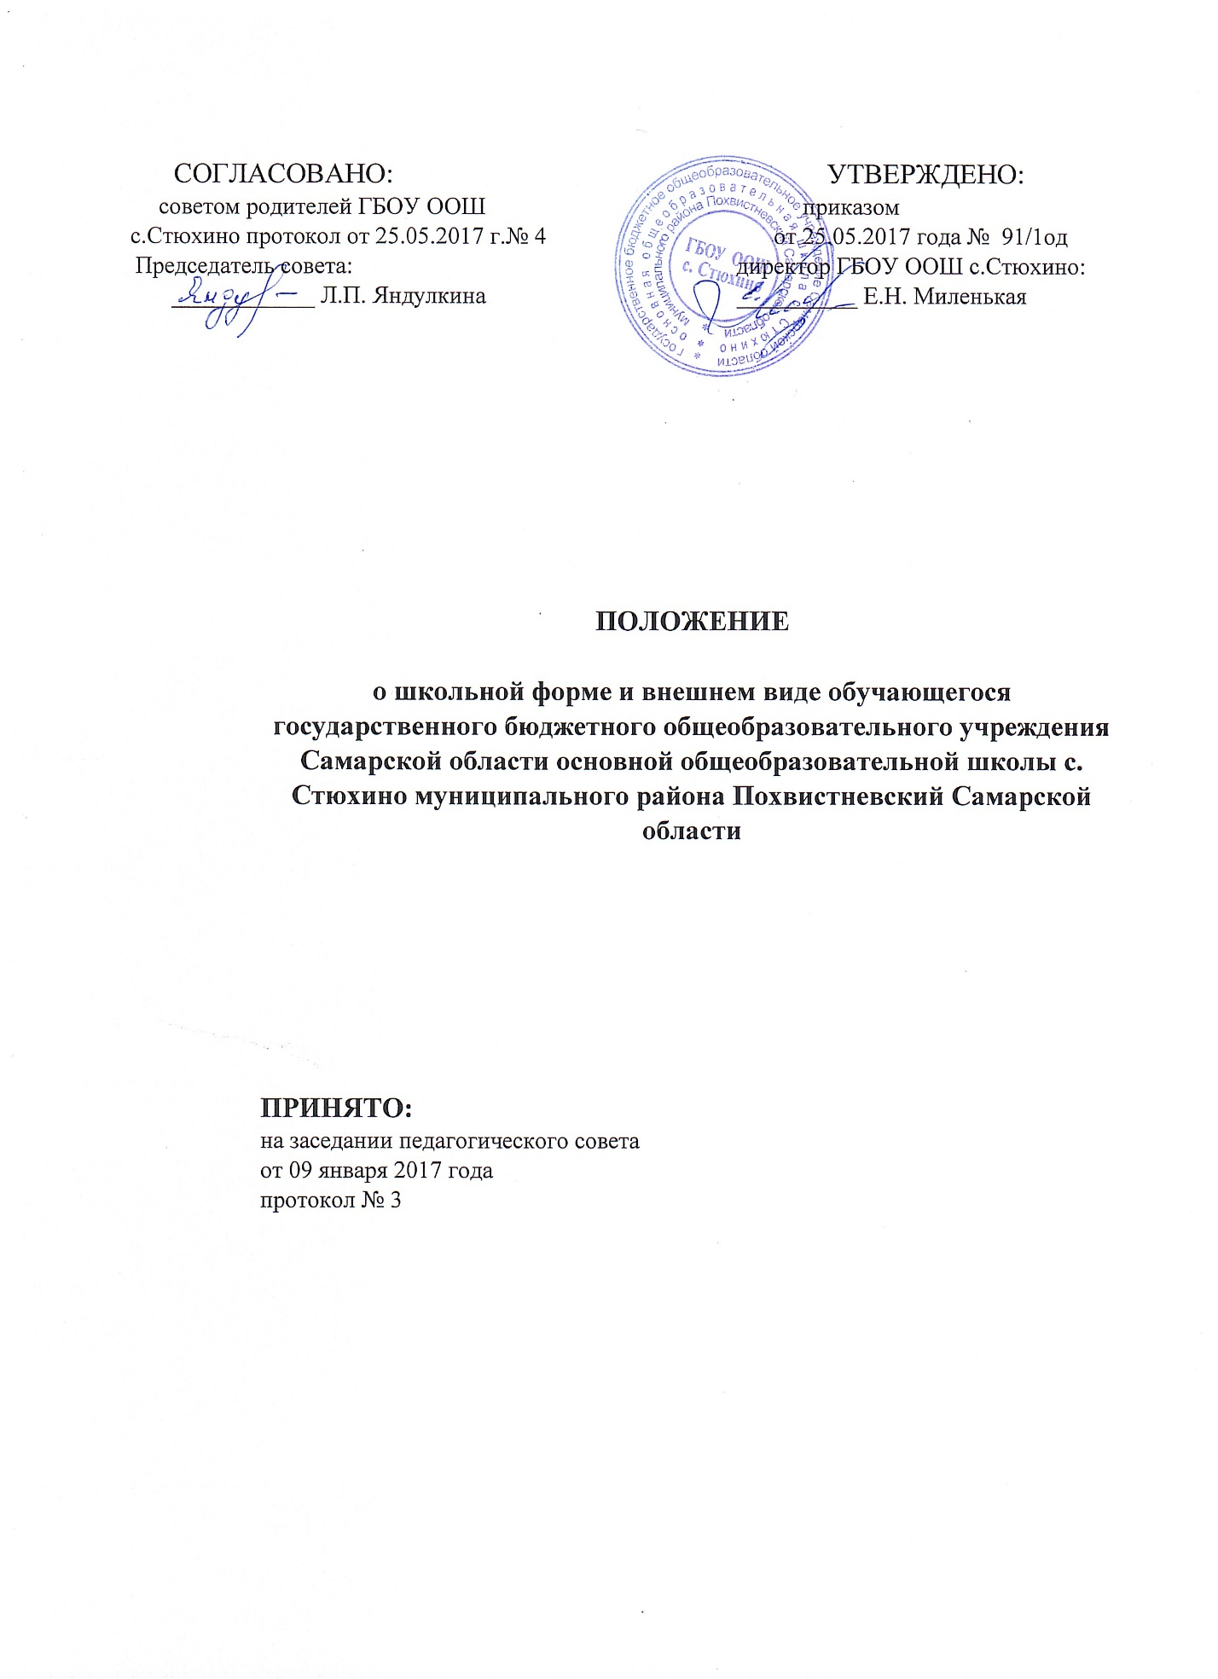

1. Общие положения
1.1.Настоящее Положение составлено на основании п. 18 статьи 28 Закона РФ «Об образовании в РФ» от 29.12.2012г. № 273-ФЗ, письма Министерства образования и науки РФ от 28.03.2013г. № ДЛ-65/08 «Об установлении требований к одежде обучающихся», гигиенических норм, изложенных в санитарно-эпидемиологических правилах (СанПиН) 2.4.7/1.1.1286-03 «Гигиенические требования к одежде для детей, подростков и взрослых», приказа министерства образования и науки Самарской области от 16.09.2013 № 348-од «Об утверждении Основных требований к одежде обучающихся по образовательным программам начального общего, основного общего образования в организациях, осуществляющих образовательную деятельность на территории Самарской области», Устава ГБОУ ООШ с. Стюхино.
1.2. Настоящее Положение является локальным актом школы и обязательно для выполнения сотрудниками, обучающимися и их родителями (лицами их заменяющими).
1.3. Настоящим Положением устанавливается определение школьной формы как одного из способов создания деловой атмосферы, необходимой для учебных занятий. Форма дисциплинирует человека. Школьная форма помогает почувствовать себя учеником и членом определённого коллектива, даёт возможность ощутить свою причастность именно к этой Школе.
1.4. Контроль за соблюдением обучающимися формы одежды обязаны осуществлять все сотрудники школы, относящиеся к административному, педагогическому и учебно-вспомогательному персоналу.
1.5. Школьная форма приобретается родителями в магазинах, либо шьется в соответствии с предложенным описанием.
2. Функции школьной формы
2.1. Обеспечение нормального функционирования всех структурных компонентов учебно – воспитательного процесса на весь учебный период. 2.2. Поддержание общей дисциплины и порядка в школе, согласно Правил внутреннего распорядка для обучающихся и Устава школы.
2.3. Устранение различий в одежде детей вне зависимости от материального и социального положения их родителей (законных представителей).
2.4. Удобство и комфортность использования в различные времена года.
2.5. Соответствие гигиеническим требованиям.

3. Основные требования к форме и внешнему виду обучающихся
3.1. Стиль одежды - деловой, классический, строгий.
3.2. Школьная форма подразделяется на парадную, повседневную и спортивную.
3.2.1. Для мальчиков и юношей (парадная форма): белая мужская (мальчиковая) сорочка, брюки темного однотонного цвета, туфли, галстук или бабочка по желанию. Для девочек и девушек (парадная форма): белая блуза, юбка или сарафан темного однотонного цвета, туфли не на высоком каблуке
3.2.2. Для мальчиков и юношей (повседневная форма): однотонная белая (светлая) рубашка, пиджак (жилетка) темного цвета, классические брюки темного однотонного цвета, туфли, аккуратная стрижка. В зимний период во время низкого температурного режима разрешается надевать свитер (по необходимости). Для девочек и девушек (повседневная форма): однотонная светлая блуза (водолазка) ниже талии, глухо застегнутая или с небольшим декольте, юбка, брюки классического покроя или сарафан темного цвета, туфли не на высоком каблуке; аккуратная прическа (уложенные в косу, хвост или пучок) или стрижка. В зимний период во время низкого температурного режима разрешается надевать свитер (по необходимости)
3.2.3.Спортивная форма. Для занятий в спортивном зале: спортивный костюм, футболка, спортивное трико (шорты), спортивная обувь с нескользкой подошвой. Для занятий на улице: спортивный костюм (шорты), спортивная обувь.
3.3. Педагогический состав работников школы должен показывать пример своим воспитанникам, выдерживать деловой стиль в своей повседневной одежде.
4. Права, обязанности и ответственность
4.1. Обучающийся и родители имеет право:
Выбирать школьную форму в соответствии с предложенными вариантами.
4.2. Обучающиеся обязаны:
4.2.1. Носить повседневную школьную форму ежедневно. Спортивная форма в дни уроков физической культуры приносится с собой. В дни проведения торжественных линеек, праздников школьники надевают парадную форму. 4.2.2. Одежда должна быть обязательно чистой, свежей, выглаженной.
4.2.3. Бережно относиться к форме других обучающихся.
4.3. Обучающимся запрещено:
4.3.1.Приходить на учебные занятия без школьной формы.
4.3.2.Приходить на учебные занятия кроме физической культуры в спортивной форме.
4.3.3. Носить майки, топики, шорты, блузы с глубоким вырезом, брюки или джинсы, юбки на бедрах, юбки длинной менее 40 см, прозрачную и яркую одежду, кеды или другую спортивную обувь, шлепанцы.
4.3.4. Аксессуары, массивные украшения (бусы, броши, серьги, кольца, ремни с массивными пряжками) в школу носить запрещено.
5. Ответственность.
5.1. В случае, если обучающийся пришел в школу без школьной формы, по требованию дежурного администратора (учителя, классного руководителя) он должен написать объяснительную. Дежурный администратор (учитель, классный руководитель) делает запись в дневнике для родителей с предупреждением о том, чтобы родители приняли соответствующие меры, т.е. обеспечили приход в школу своего ребенка в школьной форме.
6. Права родителей Родители имеют право:
6.1.Обсуждать на родительских комитетах класса и школы вопросы, имеющие отношение к школьной форме, выносить на рассмотрение Управляющего Совета школы предложения в отношении школьной формы. 6.2.Приглашать на заседания Совета родителей, Управляющего Совета, Профилактического Совета родителей, дети которых уклоняются от ношения школьной формы, и применять к таким родителям меры в рамках своей

